MHRS

**Web Tabanlı Hastane Randevu Sistemi**

Mehmet KIRMIZIKAYA  
12542506 – Yazılım Mühendisi – İÖ - B



***Yazılım Mühendisliği***

***Aralık 2015***

İçindekiler

1. Giriş 5

1.1 Projenin Amacı 5

1.2 Projenin Kapsamı 5

1.3 Tanımlamalar Kısıtlamalar 5

1.4 Proje iş zaman Planı 5

1.5 Proje Ekip Yapısı 5

1.6 Kalite Sağlama Planı 6

1.7 Proje Bakım Planı 6

2. Sistem Çözümleme 6

2.1 Örgüt Yapısı 6

2.2 Use Case Diyagramı 8

2.3 Veritabanı Tasarımı 9

2.4 Sınıf Diyagramı 10

3. Görsel Arayüz 11

4. Sistem Gerçekleştirimi 26

5. Sistemin Çalışma Mantığı 26

6. Kaynakça 27

# Giriş

## Projenin Amacı

Online Web Tabanlı Mhrs yazılımı , ülkemizin 7’den 70’e tüm vatandaşların kullanıp , Hastane kuyruklarında sıra beklemeden randevu almasını amaçlamaktadır. Önceliklerimiz arasında , ardadaş canlısı kullanılabilirlikden asla taviz vermenekde bu yazılımın amaçlarındandır.

## Projenin Kapsamı

Bu otomasyon sistemi bilgisayar kullanabilen tüm insanlar tarafından kullanılabilir.

## Tanımlamalar Kısıtlamalar

* Türkiye cumhuriyeti vatandaşı : Sisteme üye olup randevu alabilir.
* Admin : Yönetim panelindeki tüm yetkilere sahiptir.

## Proje iş zaman Planı

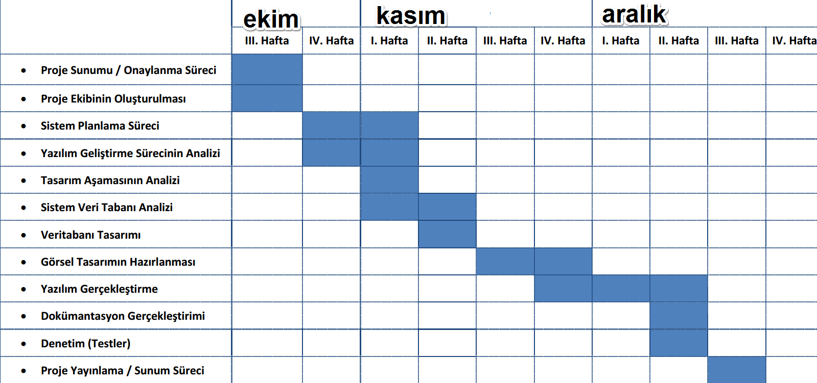

## Proje Ekip Yapısı

Bu proje tek bir kişi tarafından yapılmış olup, yaptığı görevler aşağıdaki gibidir ;

* Css Dökümü
* JQuery (yoğun ajax işlemleriyle) Fonksiyonlar
* HTML entegresyon
* Asp.net –html entegrasyon
* SQL server tarafı

## Kalite Sağlama Planı

Projede tüm adımlar teker teker test edilerek modülerite mantığıyla yapılmıştır.

* Alt yapı analizi
* Saldırı analizi
* Hata kontro analizi

## Proje Bakım Planı

Proje bittikten sonra kullanım sırasında oluşabilecek problemleri gidermek veya sistemin yetersiz geldiği durumlarda eklenecek modüllerin tamamıdır.

Oluşabilecek bazı problemler;

* Server Aşırı Yüklenme
* JQuery isteklerindeki zaman aşımı. (JavaScriptBug)

# Sistem Çözümleme

### Örgüt Yapısı

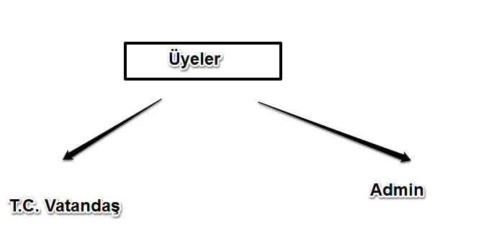

### Use Case Diyagramı

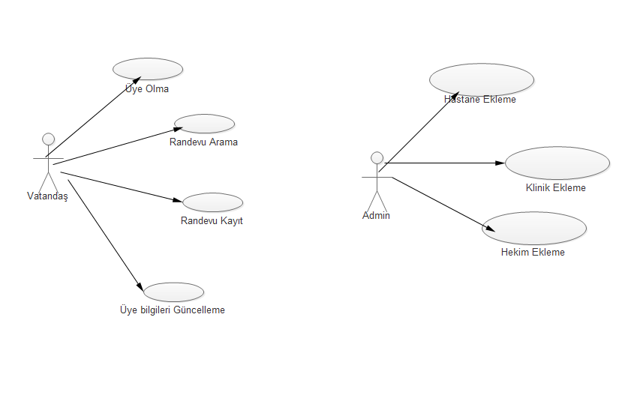

### Veritabanı Tasarımı

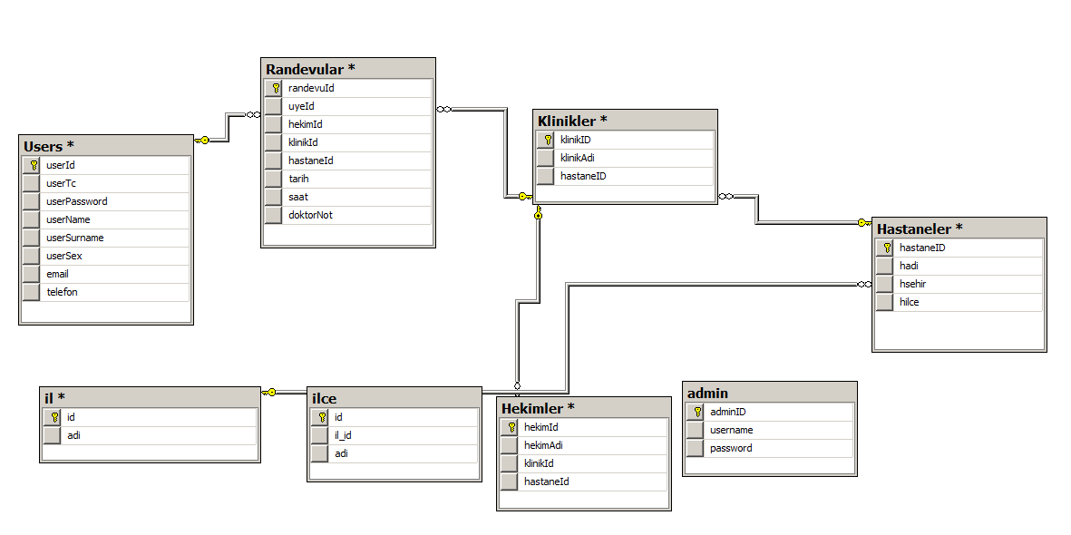

### Sınıf Diyagramı C:\Users\kirmizikaya.net\Desktop\ClassDiyagram.png

# Görsel Arayüz

#### Giriş SayfasıC:\Users\kirmizikaya.net\Desktop\anasayfa.png

#### Hastane Listesi ve Yüklenmesi Arayüzü

#### Kullanıcı Giriş Ekranı

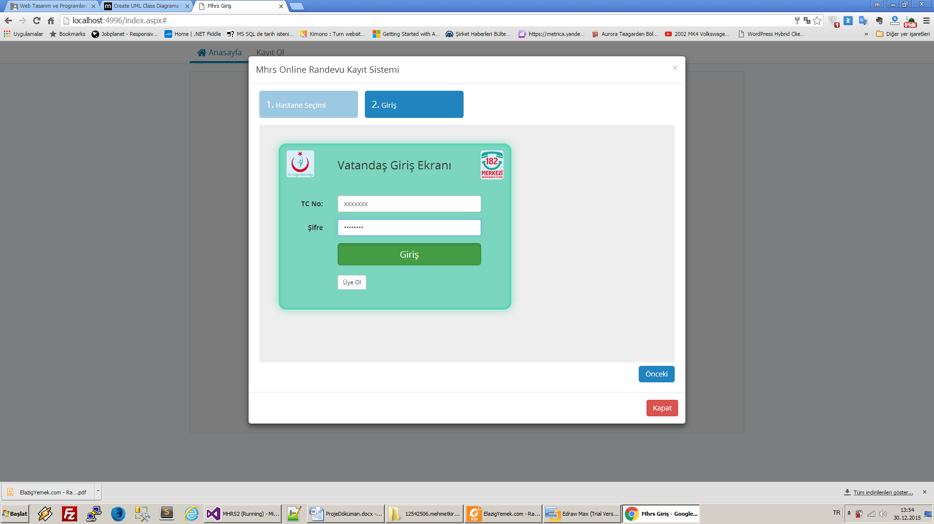

#### Kullanıcı Üye Ol Ekranı

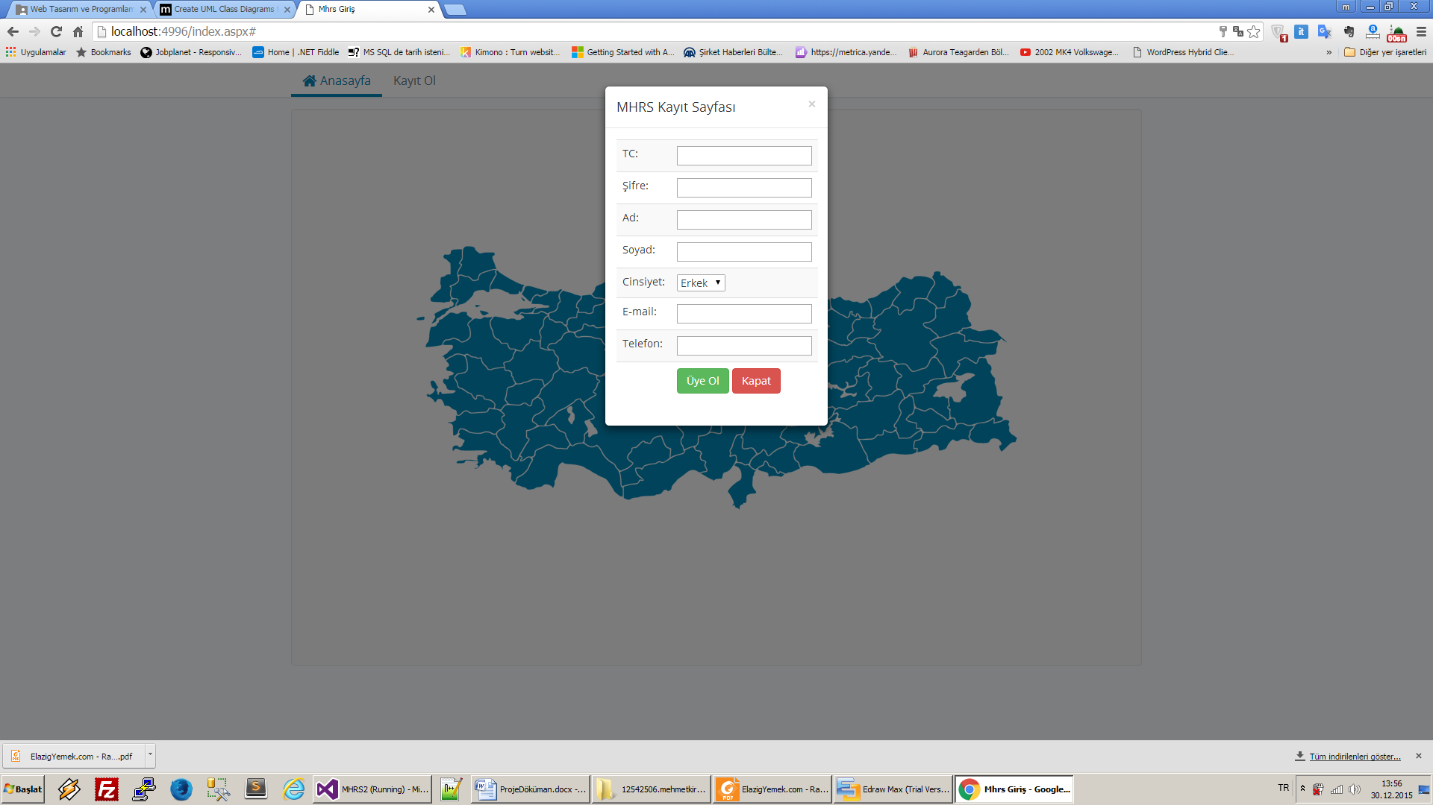

#### Randevu Ekranı

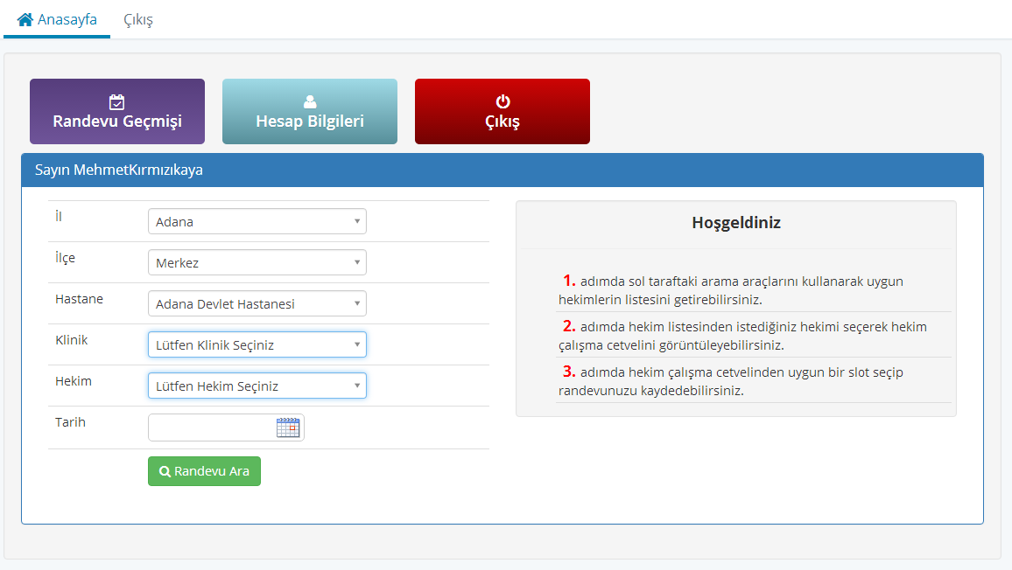

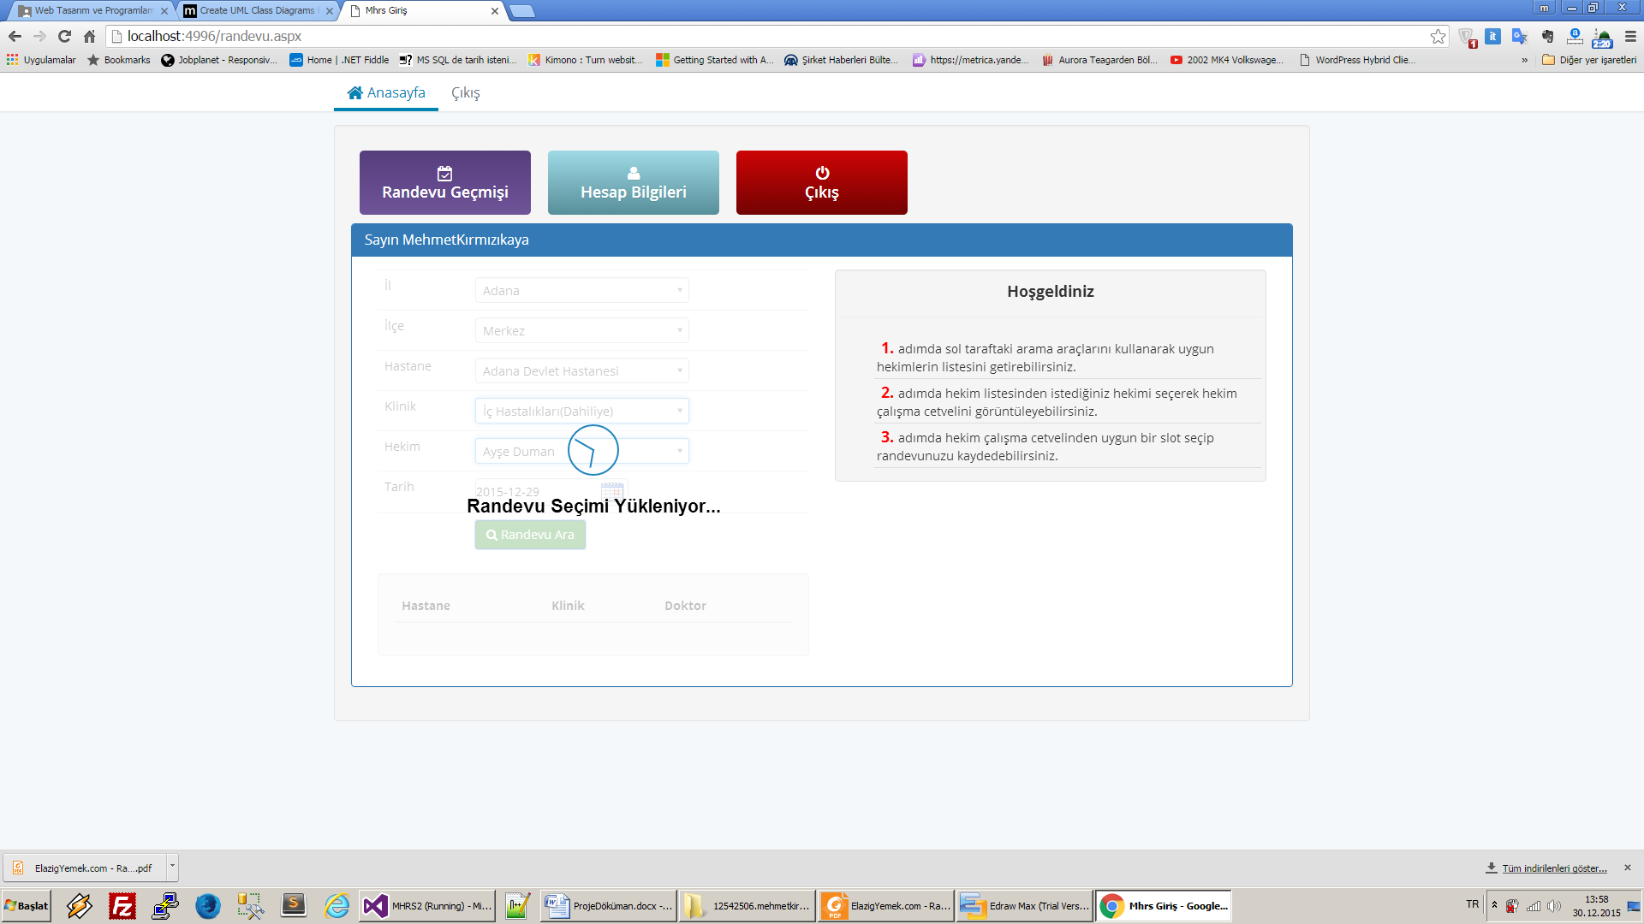

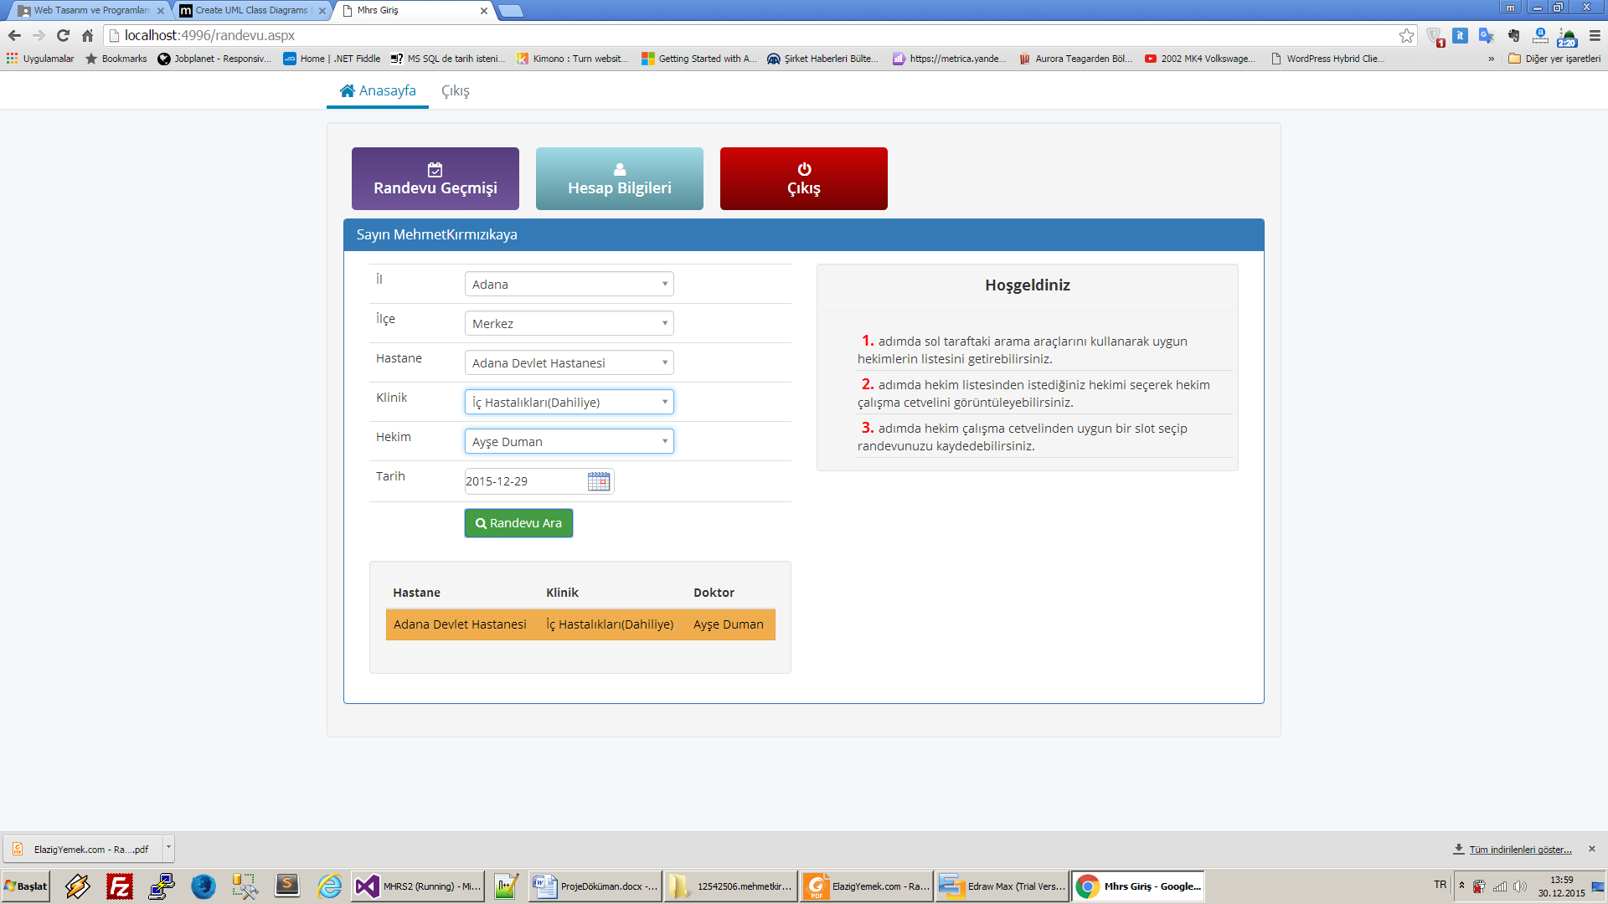

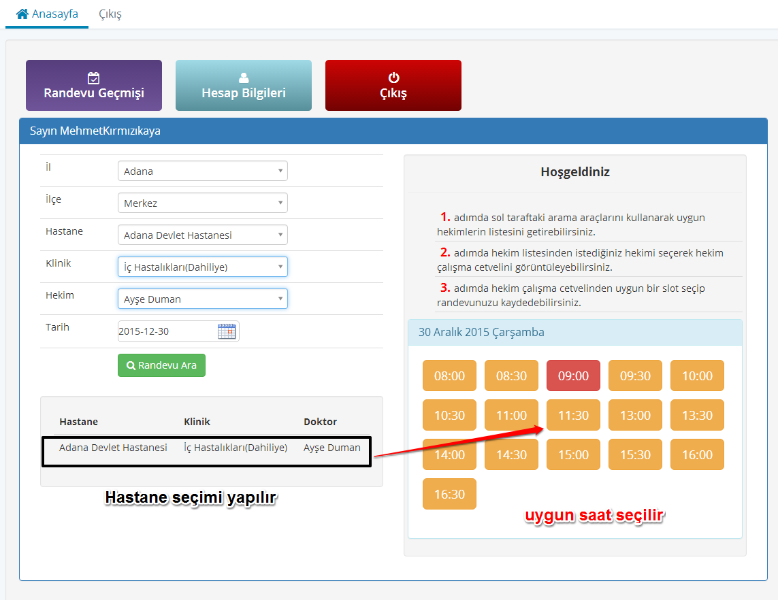

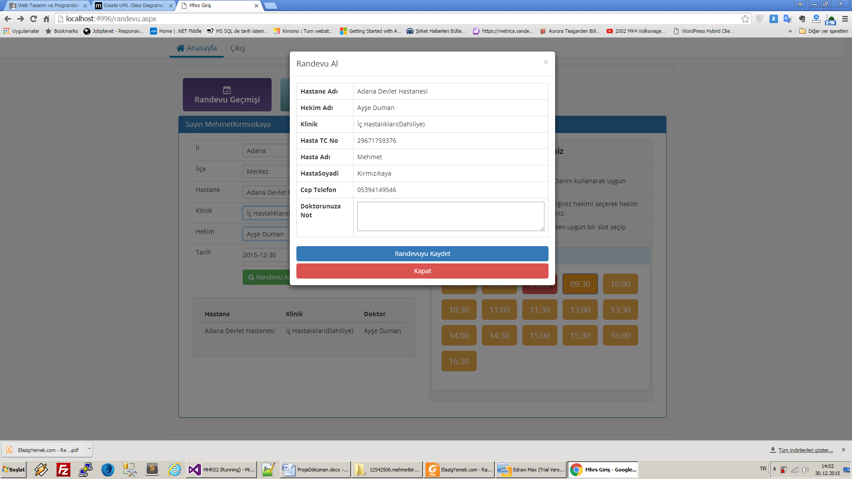

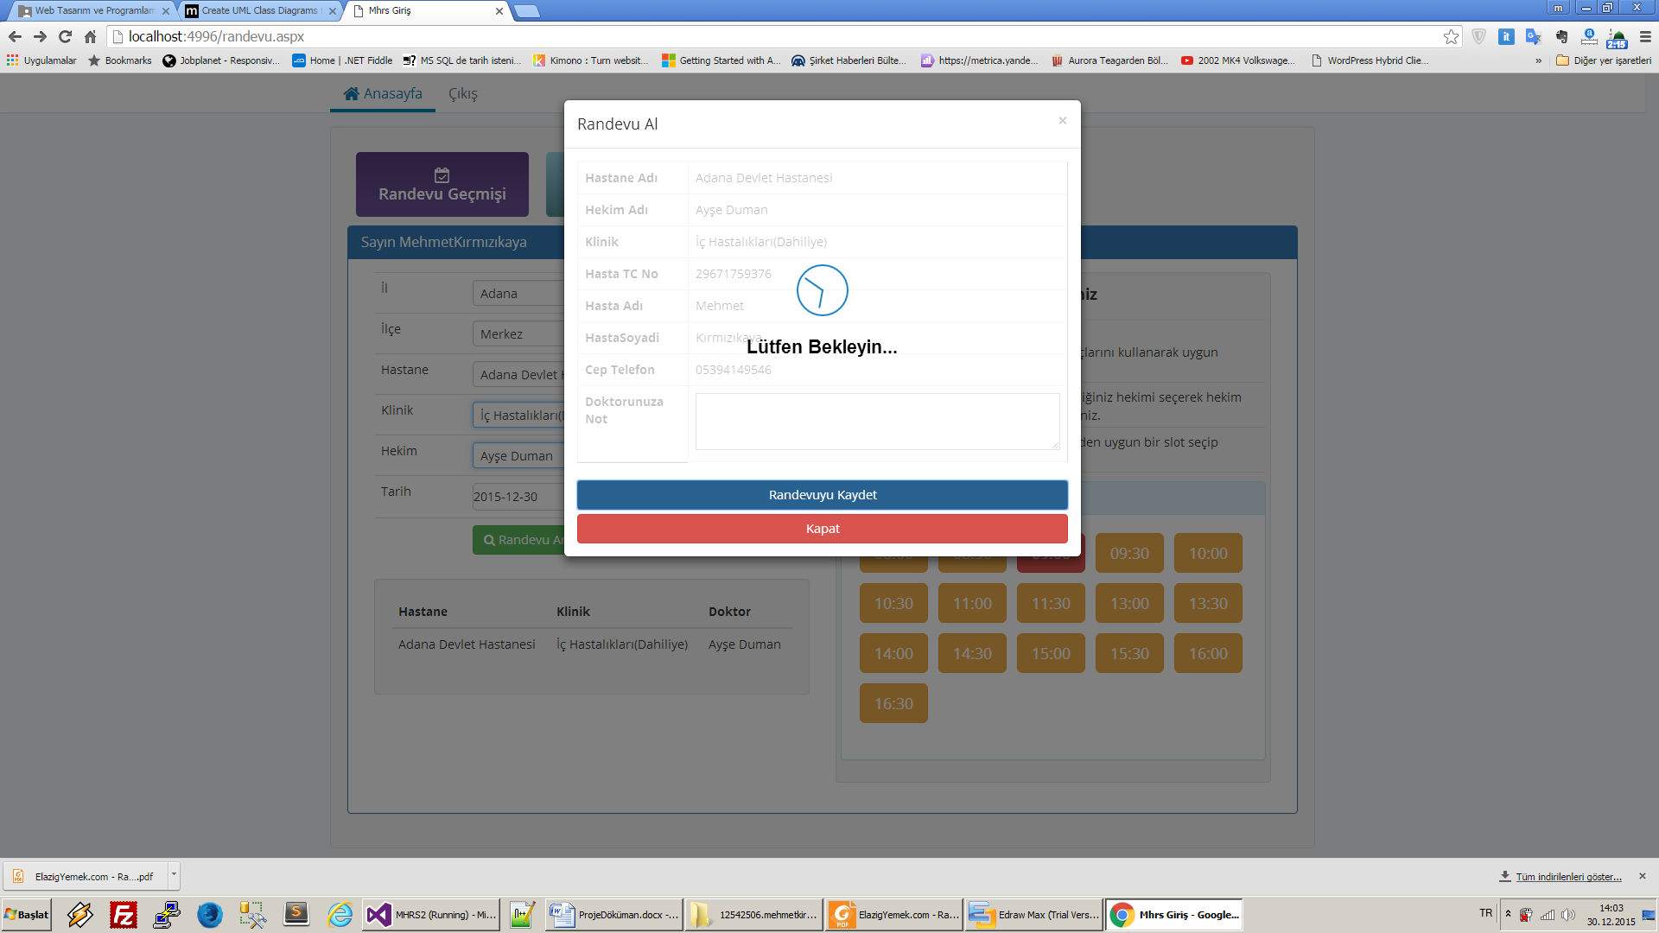  
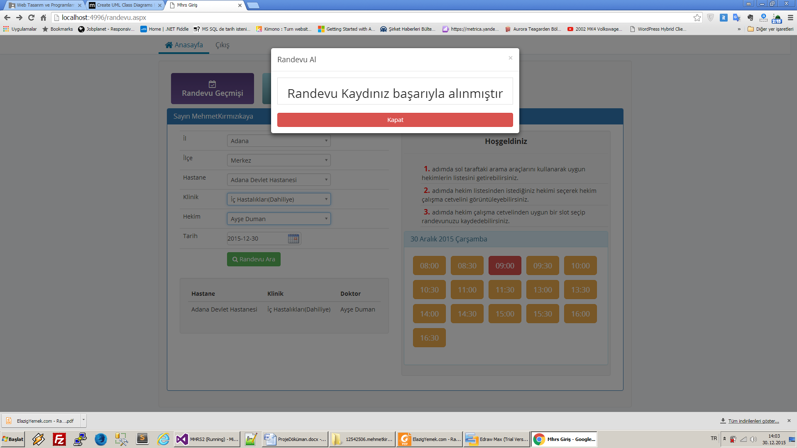

#### Randevu Geçmişi EkranıC:\Users\kirmizikaya.net\Desktop\randevuGecmisi.png

#### Hesap Bilgileri Güncelle Ekranı

#### Admin Paneli Giriş Ekranı

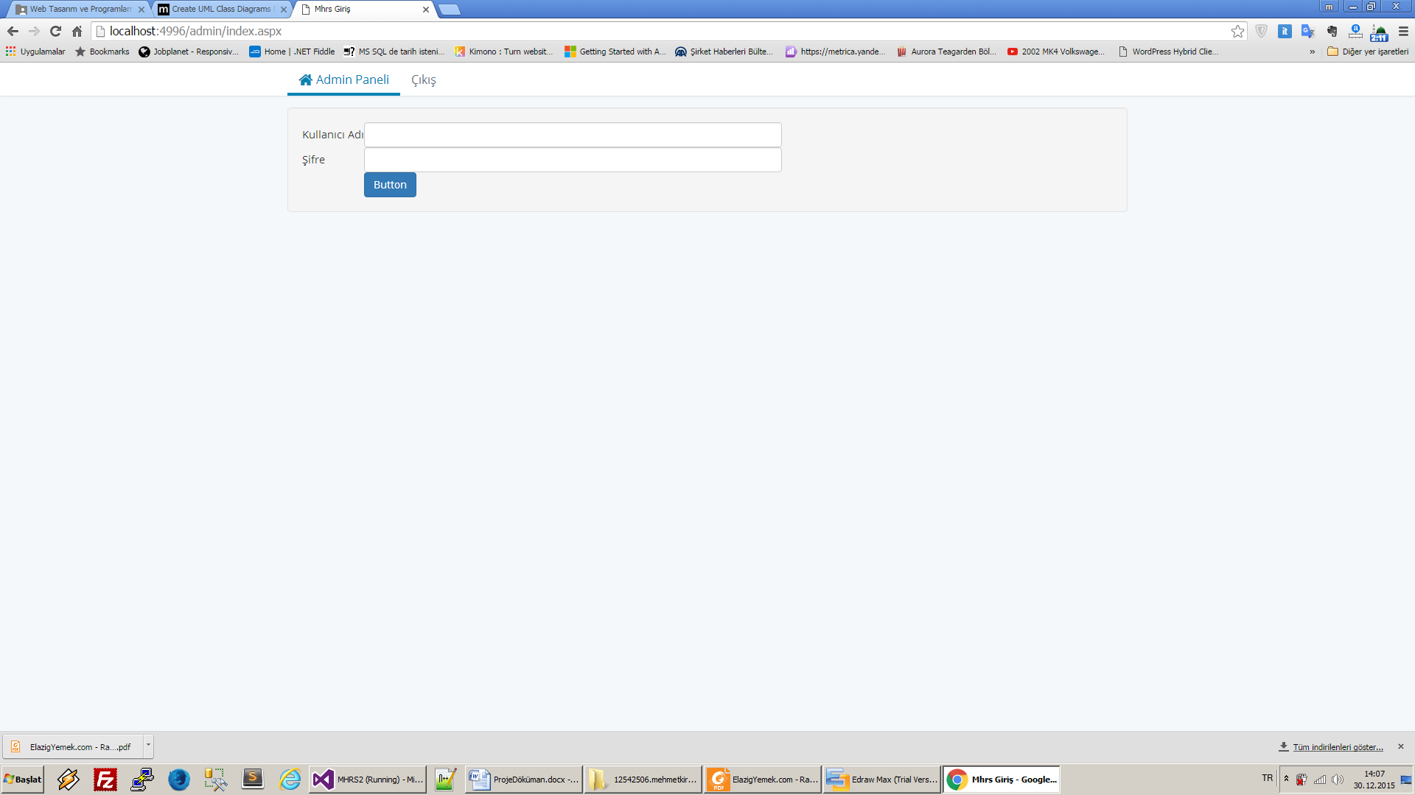

#### Admin Panel Ekran

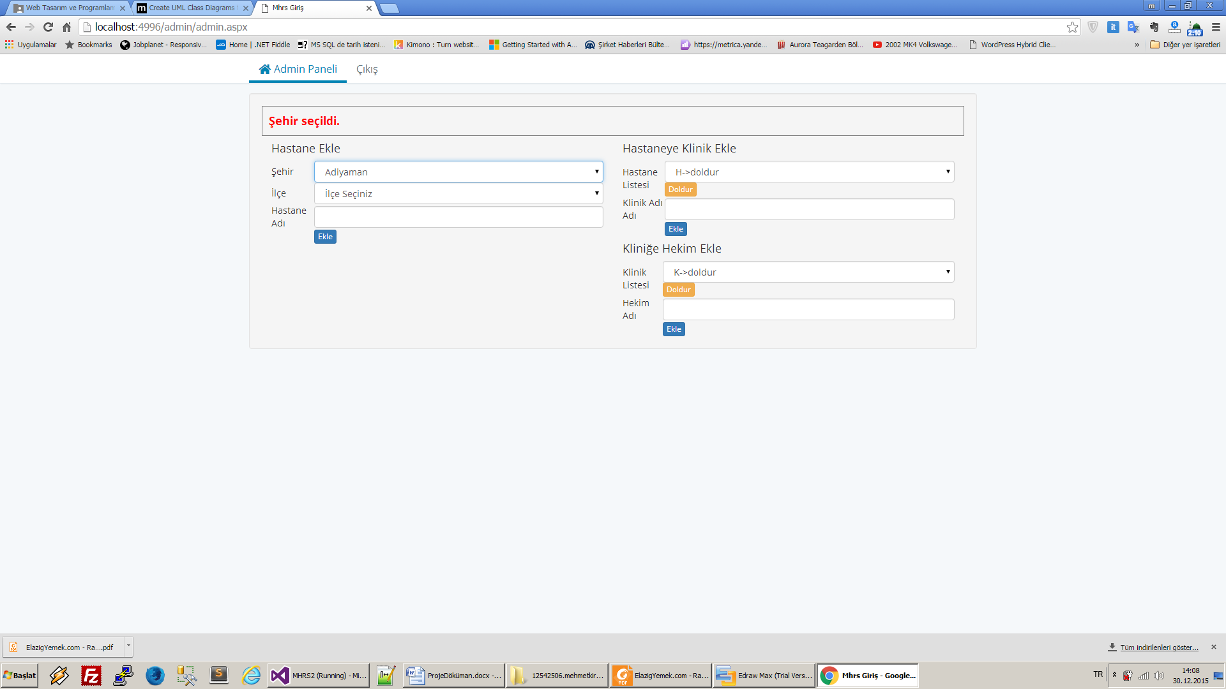

# Sistem Gerçekleştirimi

Visual Studio ortamında , c# dili ile asp.net kullanılarak geliştirilmiştir. Bunun Yanında Html,javascript , jquery,css ile de kodlama yapılmıştır.

Bu proje sayfa yenilenmeden, kullanıcının kafası karışmadan bir nevi bilgisayar yazılımı gibi çalışılması için yoğun JavaScript kütüphaneleriyle donatıldı. Onları Sıralamak gerekirse ;

* Bootsrap.js
* Jquery.js
* Juqery-steps.js
* Turkiye-harita.js
* waitMe.js
* select2.js
* cookie.js

Css Framework olarak [Bootsrap](http://getbootstrap.com/) kullanıldı.

# Sistemin Çalışma Mantığı

Sayfa yüklendikten sonra;

1. Türkiye haritasından ilgili şehir seçilir.
2. Seçilen şehrin ID si arkaplanda cookie olarak tutulur.
3. Açılan modal’da cookie ile hastaneler listelenir.
4. Hastane Seçilir ve hastane ID’si cooki olarak tutulur.
5. Ardından oturum açma ekranı gelir.
6. Giriş yapıldıktan sonra randevu ekranı bizi karşılar
7. Cookielerdeki hastandeID ile hastane ,şehir ve ilçe selectboxlar otomatik doldurulur.
8. Yine bu işlemler yapılırken arkaplanda O hastaneye ait klinikler yüklenir.
9. Klinik seçildikten sonra Hekim Selectbox tetiklenir ve o kliniğe ait hekim listelenir
10. Tarih seçilir
11. Randevu arama butonuna basılır.,
12. Çıkan Sonuç tıklanarak uygun bir saat seçilir
13. Açılan modalda randevu kayıt et diyerek ,Randevu alınmış olur.

# Kaynakça

Css with Bootsrap - <http://getbootstrap.com/>

JQuery - <http://jquery.com/download/>

StepsPlugin - <http://www.jquery-steps.com/>

JSTurkey - [link](http://ustaderslik.com/konu/HTML5_Svg_T%C3%BCrkiye_Haritas%C4%B1)

waitMe (JSplugin) - <https://github.com/vadimsva/waitMe>

select2.js - <https://select2.github.io/>

Jquery Cookie - <https://github.com/carhartl/jquery-cookie>

#### 